2014.3.5 打ち合わせの様子

皆様こんにちは。きたかんリポーター、てしおしじみちゃんプロジェクトのサクライです。本日は3月5日（水）18時から札幌市内中小企業診断協会で開催された、3月15日（土）に天塩町で開催される「第6回検討会」に向けた事前打ち合わせの報告です。参加者は次の通り、きたかんメンバー（いつき、タカマサ、ハママサ、サクライ）と、当該事業を発注した方3名、受注者された会社の方3名の計10名です。

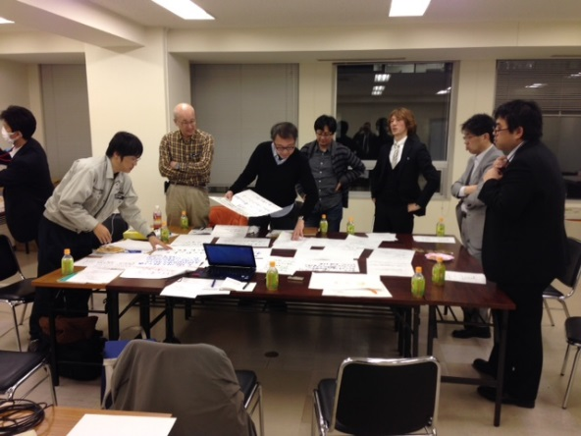
【前回の検討委員会の資料を基に案を練る様子】

本日の議題は大きく2点あります。
１．グループワークの内容検討
２．タイムスケジュールの確認
まずはレジュメに従い議題を進行しました。
１．グループワークの内容検討
今回の検討委員会で下記4つのテーマが抽出されました。
Ａ：人が来るまちづくり
実現策：地域コンシェルジュの育成・認定制度
Ｂ：天塩町の包装紙を作成しよう
実現策：天塩町を撮影した写真コンクールの開催
Ｃ：食べる
実現策：海・山の豊富な食材を活かした天塩町だけのメニューづくり
Ｄ：天塩町の歴史を使った観光まちづくり
実現策：歴史を語る落語家の育成

その中で検討委員の中から
・様々なことをやるにしても全てはお金がかかる。なので今回このようなこじんまりとした意見になってしまった。お金のことは心配いらないと言うのであればまだまだ壮大な意見がある。
・地元委員が頑張るとしてもやはり行政の人にも中に入っていただかないと前に進んでいけない。
・我々一つのチームが会議一つ開くにしても場所もお金も無い。
などの発言がありました。
上記を踏まえ、「かわまちづくり」を考慮しながら、あまりお金（予算）のことは気にせず、もう一回やりたいこと（すぐに出来ること・時間を掛けると出来ることに分けて）を考えることにしました。また、今まで参加していなかった地元役場の方を委員会に入っていただけるよう、事務局から要請してみることとなりました。（せめて１チームに一人）
２．次回のタイムスケジュールの確認
前回までの振り返り、グループワーク、今回の振り返り、次回開催の予定などに掛ける時間の配分を確認しました。
年度末を迎え、諸般の事情も重なり当事業のスケジュールもあわただしくなってきました。
次回の報告は、３月１５日に開催される検討委員会の実施報告です。お楽しみに

